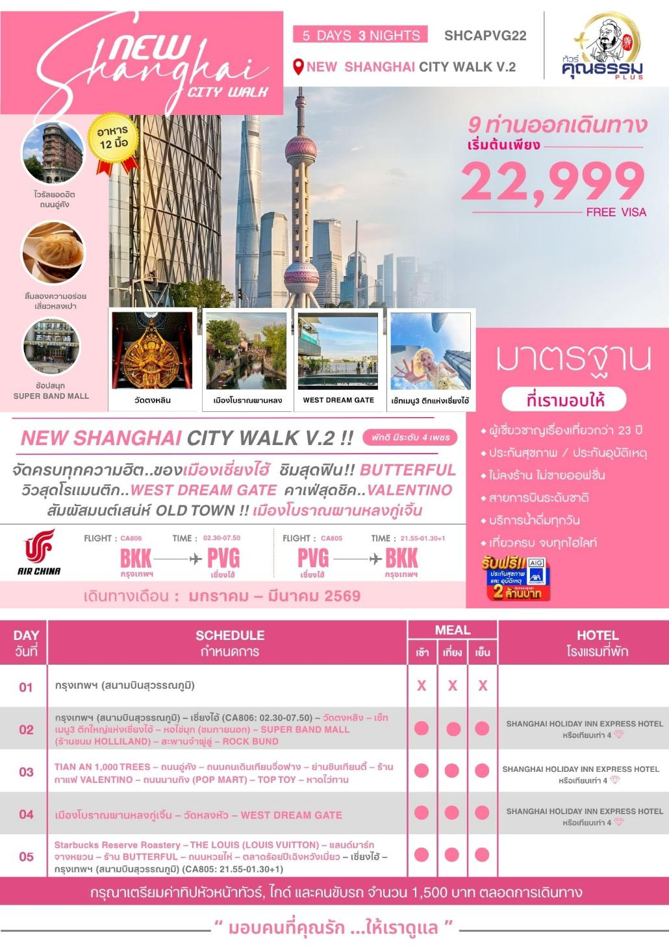

**โปรแกรมการเดินทาง**

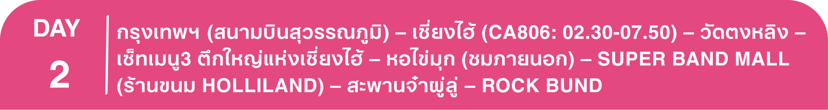**23.30 น.** 🗣 พร้อมกันที่ **ท่าอากาศยานสุวรรณภูมิ** ณ อาคารผู้โดยสารขาออก(ระหว่างประเทศ) **ชั้น 4 ประตู 9 บริเวณเคาน์เตอร์ U สายการบิน AIR CHINA (CA)** โดยมีเจ้าหน้าที่จากทางบริษัทฯ คอยต้อนรับ และอำนวยความสะดวกแด่ท่านก่อนออกเดินทาง

**02.30 น.** เหินฟ้าสู่ **เซี่ยงไฮ้ โดยสายการบิน AIR CHINA เที่ยวบินที่ CA806 ✈**

* **เที่ยวบินหรือเวลาอาจมีการเปลี่ยนแปลง ทั้งนี้ขึ้นอยู่กับสายการบินเป็นผู้กำหนด**
* **ขอสงวนสิทธิ์ในการเลือกที่นั่งบนเครื่องบิน เนื่องจากการจัดที่นั่งบนเครื่องบิน เป็นสิทธิ์ของเจ้าหน้าที่เช็คอิน ซึ่งทางบริษัทไม่สามารถเข้าไปแทรกแซงได้**

**กรณีผู้เดินทาง ต้องการขอวีลแชร์ที่สนามบิน กรุณาแจ้งกับทางบริษัททัวร์ฯทันที หลังจากที่ท่าน**

**ชำระเงินมัดจำค่าทัวร์เรียบร้อยแล้ว**

**หมายเหตุ: หากผู้เดินทางต้องการนำวีลเเชร์ส่วนตัวไปเอง จะต้องเป็นวีลแชร์ที่ไม่มีแบตเตอรี่**

***(บริการอาหารและเครื่องดื่มบนเครื่อง)***

**\*\*การบริการอาหารและเครื่องดื่มบนเครื่องบิน เป็นบริการของสายการบิน ทั้งนี้อาจจะมีการเปลี่ยนแปลงได้ขึ้นอยู่กับนโยบายของสายการบิน โดยไม่ต้องเเจ้งให้ทราบล่วงหน้า\*\***

**07.50 น.** เดินทางถึง **สนามบินเมืองเซี่ยงไฮ้** **“นครปารีสแห่งตะวันออก”** ปัจจุบันเซี่ยงไฮ้เป็นศูนย์กลางอุตสาหกรรมที่ใหญ่ที่สุดของจีน จากนั้นนำท่านผ่านพิธีการตรวจคนเข้าเมืองและรับสัมภาระเรียบร้อยแล้ว

***บริการ SET BOX ท่านละ 1 ชุด***

นำท่านเดินทางสู่ **วัดตงหลิง** วัดเก่าแก่คู่มหานครเซี่ยงไฮ้ สร้างขึ้นตั้งแต่สมัยราชวงศ์หยวน (ค.ศ. 1308) โดยพระมหาเถระเมี่ยวอิน ผ่านการบูรณะหลายยุคสมัยจนกลับมางดงามยิ่งใหญ่ เป็นหนึ่งในวัดที่ผสมผสานสถาปัตยกรรมแบบโบราณกับความร่วมสมัยได้อย่างลงตัว ไฮไลท์สำคัญภายในวัด มี **พระโพธิสัตว์กวนอิมพันมือ** ประดิษฐานภายในวิหารใหญ่ สูงตระการกว่า 27 เมตร เป็นองค์กวนอิมไม้แกะสลักขนาดใหญ่ที่สุดองค์หนึ่งในจีน ประตูกษัตริย์ทองแดง ประตูขนาดมหึมา สูงกว่า 20 เมตร สลักลวดลายวิจิตรตระการตา เป็นสัญลักษณ์แห่งการเข้าสู่ดินแดนพุทธะ หอกวนอิม อาคารเด่นกลางวัด ตกแต่งงดงามด้วยศิลปะจีนประณีต เป็นจุดชมวิวชมองค์กวนอิมและทิวทัศน์โดยรอบ รวมถึงมีประติมากรรมพระพุทธรูปบนยอดภูเขาจำลอง เป็นจุดชมวิวและสัญลักษณ์แห่งปัญญา 5 ประการ นอกจากนี้ยังมีสระบัวทองคำ และรูปเด็กโชคลาภเป็นจุดขอพรยอดนิยม ชาวจีนให้ความศรัทธา มักโยนเหรียญลงปากปลาคาร์ฟเพื่อเสริมโชค เสริมบุญ

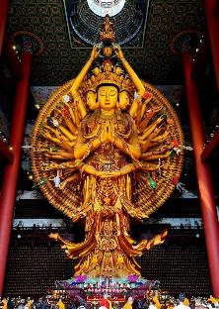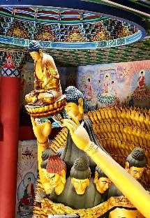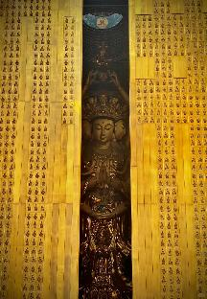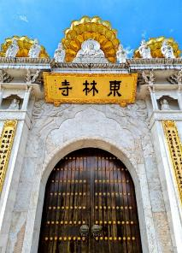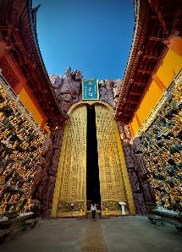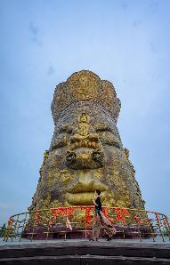

นำท่านเดินทางเช็คอินกับ **เซ็ทเมนู 3 ตึกใหญ่แห่งเซี่ยงไฮ้ (ถ่ายรูปภายนอก) สุดไวรัล ที่มาเซี่ยงไฮ้แล้วห้ามพลาด ซึ่งประกอบด้วย 3ตึกใหญ่แห่งเมืองเซี่ยงไฮ้**

**1. **อาคารเซี่ยงไฮ้เซ็นเตอร์ (Shanghai Tower)** สูง 632 เมตร**

**2. **อาคารเซี่ยงไฮ้เวิลด์ไฟแนนเชียลเซ็นเตอร์ (Shanghai World Financial Center)** สูง 492 เมตร**

**3. **อาคารจินเหม่า (Jin Mao Tower)** สูง 420 เมตร**

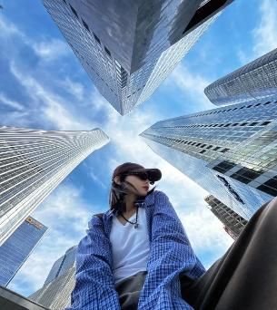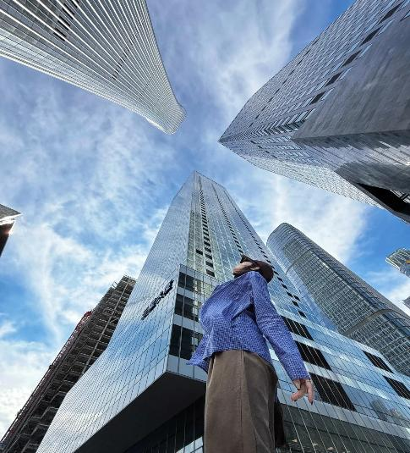

**เที่ยง** 🍽 **รับประทานอาหารกลางวันสไตล์เซี่ยงไฮ้**

**บ่าย** นำท่านสู่ **หอไข่มุก (ชมภายนอก)** ให้ท่านถ่ายรูปกับหอไข่มุก ตั้งอยู่ฝั่งผู่ตงริมแม่น้ำหวังผู่ เขตลู่เจียจุ่ย แล้วเสร็จเมื่อปี ค.ศ. 1993 มีความสูง 468 เมตร เมื่อสร้างเสร็จ นับเป็นหอคอย ที่สูงอันดับ 4 ของโลก และในปัจจุบัน สูงเป็นอับดับ 5 รองจาก หอคอยโตเกียวสกายทรีของญี่ปุ่น ดูภายนอกเป็นลูกเหล็กกลม 15 ลูก อยู่ต่างมุมต่างระดับ ลูกเหล็กกลมที่อยู่ตอนกลางของหอเป็นหอชมวิว ซึ่งปัจจุบันหอไข่มุกถือเป็นสัญลักษณ์ของเมืองเซี่ยงไฮ้อีกด้วย ให้ท่านได้ชมวิวรอบ**วงแหวนหมิงจู**และมหานครเซี่ยงไฮ้

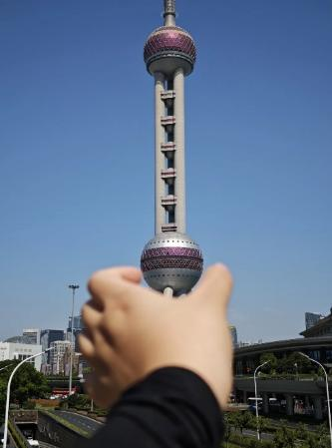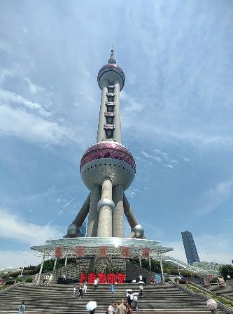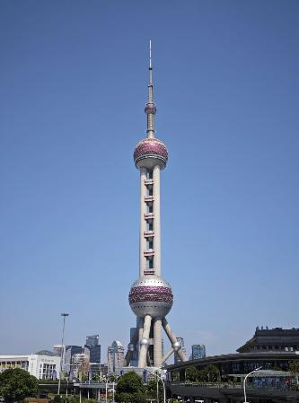

จากนั้นนำท่านสู่ **SUPER BAND MALL** แลนด์มาร์กช้อปปิ้งใหญ่ตกแต่งทันสมัย ติดริมแม่น้ำหวงผู่ ใกล้กับหอไข่มุกตะวันออก, Jinmao Tower และ Shanghai World Financial Center ให้ท่านได้แวะซื้อขนมร้านยอดฮิต **HOLILAND TRAVEL** แหล่งรวมเค้กและขนมหวาน ดีไซน์ตกแต่งธีมอวกาศสุดล้ำ ยอดฮิตมาแรง ที่ใครมาเซี่ยงไฮ้ ห้ามพลาดที่จะแวะมา เช็คอิน

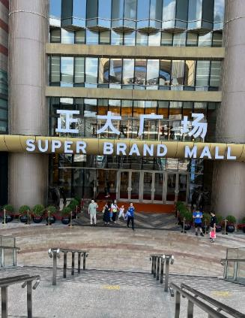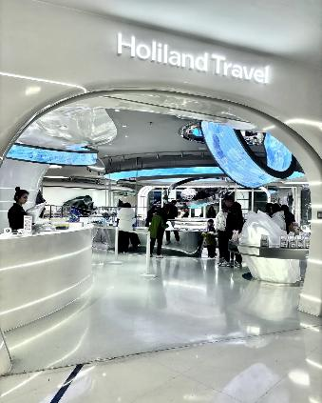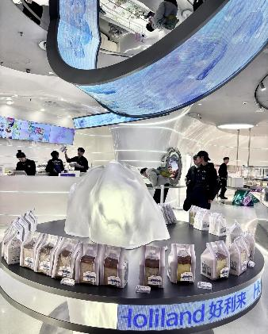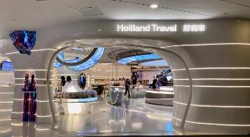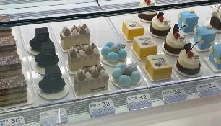

และนำท่านสู่ **สะพานจ๋าผู่ลู่** สะพานที่มีความสำคัญทั้งในแง่ของประวัติศาสตร์และวัฒนธรรม มีเอกลักษณ์ทางสถาปัตยกรรมให้ท่านสัมผัสบรรยากาศท้องถิ่นเดินเล่นชิลๆ และถ่ายรูปมองเห็นมุมหนึ่งของชีวิตคนเซี่ยงไฮ้

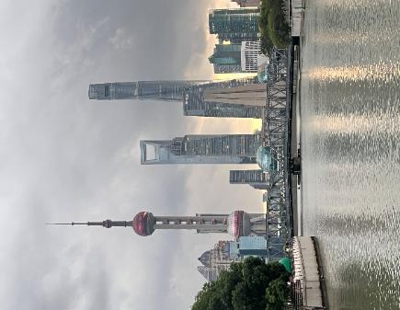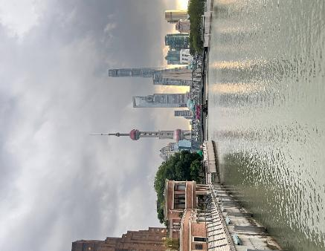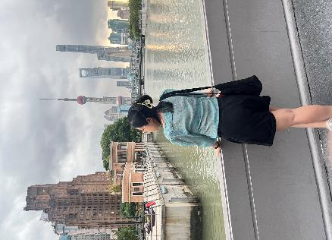

นำท่านเดินทางสู่ **Rock bund** ตั้งอยู่แถวย่านไว่ทาน อีกจุดท่องเที่ยวที่นิยมที่สุดในเซี่ยงไฮ้ เป็นย่านที่มีสถาปัตยกรรมสไตล์ยุโรปและประวัติศาสตร์อันยาวนาน และ Rock bund เป็นศูนย์กลางของศิลปะและวัฒนธรรม มีการจัดนิทรรศการศิลปะ งานอีเวนต์ และกิจกรรมต่าง ๆ และยังมีร้านอาหารและคาเฟ่ระดับไฮเอนด์ที่ให้บริการอาหารหลากหลายสไตล์ ไม่ว่าจะเป็น **Song Mont** ยอดฮิต ให้ท่านได้สัมผัสกับทั้ง ประวัติศาสตร์ และ ความทันสมัย

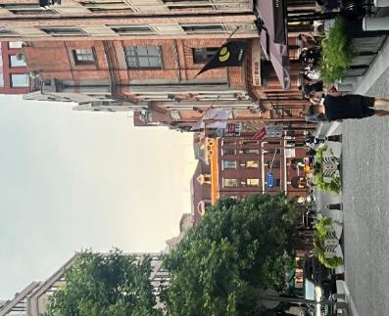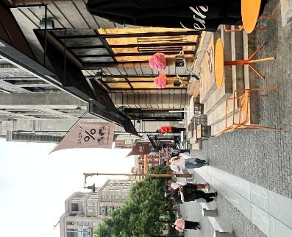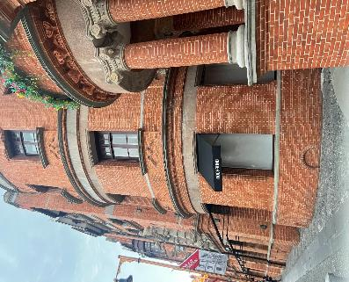

**ค่ำ** 🍽 **รับประทานอาหารค่ำ เมนู…เสี่ยวหลงเปา**

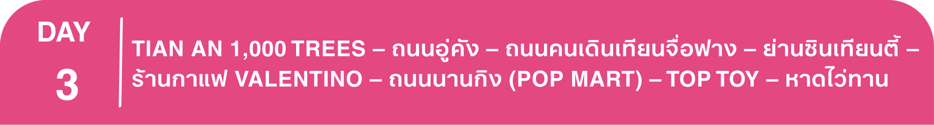🛏 **พักที่** **SHANGHAI HOLIDAY INN EXPRESS HOTEL หรือเทียบเท่าระดับ 4** 

**เช้า** 🍽 **รับประทานอาหารเช้า ณ ห้องอาหารโรงแรม**

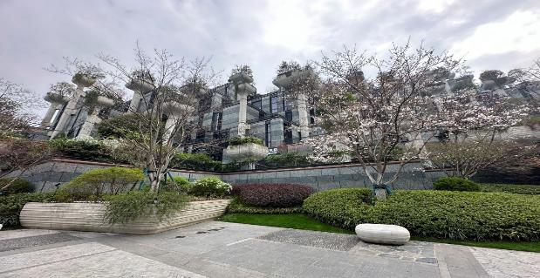นำท่านเดินทางสู่ **Tian An 1,000 Trees** ซึ่งเป็นงานออกแบบดีไซน์ที่ได้แรงบันดาลใจในการเปลี่ยนให้ตึกสูงในเมืองเซี่ยงไฮ้ เปรียบเสมือนภูเขาที่ปกคลุมไปด้วยป่า ทั้งสองฟากฝั่งของริมน้ำ Suzhou Creek ในพื้นที่กว่า 15 เอเคอร์ โครงการต้นไม้ 1,000 ต้น เซี่ยงไฮ้ เป็นไอเดียในการปรับเปลี่ยนให้เมืองกลายเป็นพื้นที่สำหรับผู้คนในสังคม ผ่านการคิดค้นว่าจะทำอย่างไรให้พื้นที่ที่พัฒนาทางเศรษฐกิจอย่างมากและเต็มไปด้วยตึกสูง สามารถกลมกลืนไปกับพื้นที่สาธารณะ และสร้างพื้นที่ส่วนกลางสำหรับทุกคนในเมืองได้อย่างแท้จริง เพื่อให้ทุกคนที่ทำงานและใช้ชีวิตอยู่ในพื้นที่แห่งนี้ ได้มีสถานที่สำหรับพักผ่อนหย่อนใจด้วย

นำท่านเดินทางสู่ **ถนนอู่คัง** เป็นถนนที่มีชื่อเสียงและเสน่ห์มากที่สุดของเมืองเซี่ยงไฮ้ ถนนสายนี้เต็มไปด้วยประวัติศาสตร์และอาคารที่สวยงามในสไตล์ยุโรป โดยเฉพาะสถาปัตยกรรมสไตล์ฝรั่งเศสเป็นจุดถ่ายรูปยอดนิยมของทั้งชาวท้องถิ่นและนักท่องเที่ยว และยังมีคาเฟ่และร้านค้าที่มีเอกลักษณ์ เช่น ร้านกาแฟบรรยากาศอบอุ่น แกลลอรีศิลปะ และร้านหนังสือเก่า ร่มรื่นด้วยต้นไม้สองข้างทาง ให้ท่านสัมผัสวิถีชีวิตแบบสบายๆของเซี่ยงไฮ้

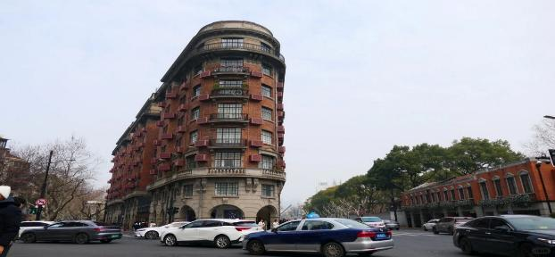

นำท่านเดินทางสู่ **ถนนคนเดินเทียนจื่อฟาง** ย่านศิลปะและวัฒนธรรมที่มีเสน่ห์เฉพาะตัว ย่านนี้เป็นที่รู้จักในฐานะพื้นที่สร้างสรรค์ที่ผสมผสานระหว่างสถาปัตยกรรมโบราณและความทันสมัยอย่างลงตัว ตรอกซอกซอยในย่านนี้มีการตกแต่งด้วยภาพวาดศิลปะและการจัดแสดงงานศิลป์ต่างๆ ทำให้เป็นสถานที่ที่เหมาะสำหรับการถ่ายภาพและเดินเล่นและเป็นย่านช็อปปิ้งที่ตัวร้านจะอยู่ในตรอกซอกซอย มีทั้งร้านขายของที่ระลึก ร้านอาหาร บาร์ คาเฟ่ ร้านชาจีน ขนมโบราณ โดยตัวตึกยังคงอนุรักษ์ความเป็นตึกเก่าเอาไว้เป็นอย่างดี

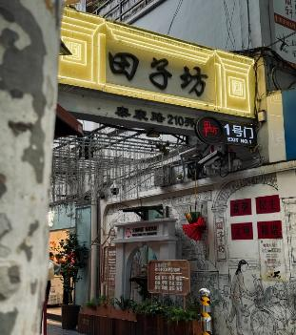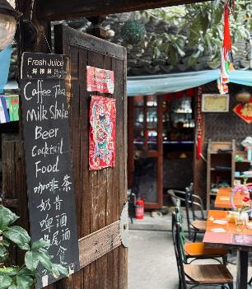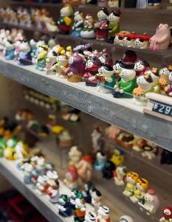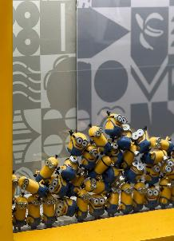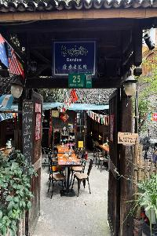

**เที่ยง** 🍽 **รับประทานอาหารกลางวันสไตล์เซี่ยงไฮ้**

**บ่าย** นำท่านเที่ยวชม **ซินเทียนตี้** ย่านฮิปเตอร์ใจกลางนครเซี่ยงไฮ้ ที่วัยรุ่นต้องมา กลายเป็นสถานที่ท่องเที่ยวติดอันดับต้นๆไปแล้ว สำหรับแหล่งช้อปปิ้งแห่งนี้ ไม่แพ้แหล่งช้อปปิ้งรุ่นพี่ อย่าง ถนนนานกิง ถนนอู่เจียง Yu Yuan Bazaar ถือว่าเป็นอีก 1 ไฮไลท์เด็ดของนครแห่งนี้ เนื่องจากเอกลักษณ์ที่ไม่เหมือนใคร สิ่งปลูกสร้างที่ใช้อิฐบล็อกแบบสถาปัตยกรรมแบบ Shikumen (ซิกเหมิน) การผสมผสานระหว่างสถาปัตยกรรมตะวันตกกับจีนเข้าด้วยกัน ทางเดินหิน กำแพงหิน ประตูหิน บ้านเมืองเก่าแต่ดูแลรักษาอย่างดี และอีก 1 ไฮไลท์ที่ห้ามพลาด ร้านเสื้อแบรนด์เนมเกาหลีสุดไวรัล **MARDI MERCREDI SHOP** มาเปิดช้อปแห่งแรกในเมืองเซี่ยงไฮ้ ให้ท่านเลือกซื้อตามอัธยาศัย และยังมีร้านรองเท้าแบรนด์ดังต่างๆมากมาย เช่น **ON CLOUD FLAG SHIP STORE**

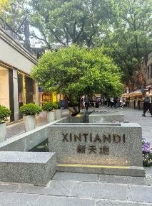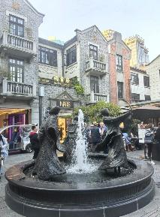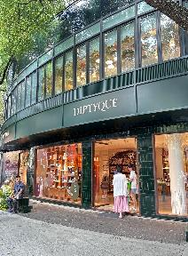

จากนั้นนำท่านสู่ **ร้านกาแฟ VALENTINO** ตั้งอยู่ในตึก XINTIANDI STYLE เป็นการ Collab ระหว่างแบรนด์ขนมเบเกอรี่ (Amam Lonbakery Town) ตกแต่งร้านธีมสีชมพูสดใส และมีเมนูของหวานหลายแบบ เช่น เค้ก เบเกอรี่ ขนมปัง ทาร์ตไข่ เป็นเมนูที่หลายคนรีวิวว่าอร่อยมาก ให้ท่านได้ต๋าข่าเช็คอินสัมผัสบรรยากาศสุดไวรัล

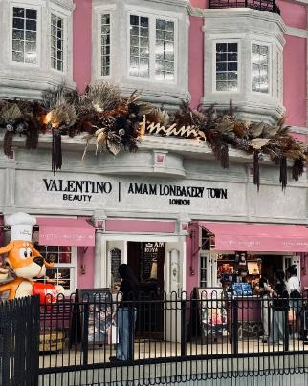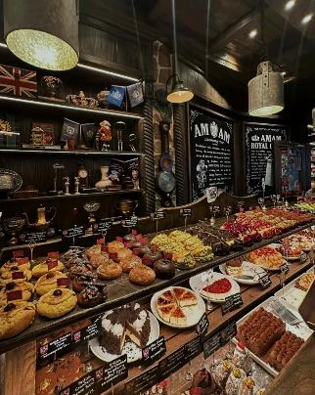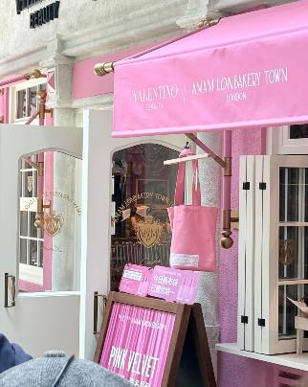

และนำท่านช้อปปิ้งย่าน **ถนนนานกิง** ศูนย์กลางสำหรับการช้อปปิ้งที่คึกคักมากที่สุดของนครเชี่ยงไฮ้ รวมทั้ง ห้างสรรพสินค้าใหญ่ชื่อดังกว่า 10 ห้าง และ ร้าน **POP MART** และ **TOP TOY** ร้าน ART TOY สุดฮิตให้ท่านได้เลือกช้อปปิ้งนอกจากนี้ยังมีร้านรองเท้าชื่อดัง HOKA SHOP แบรนด์ชั้นนำต่างๆมากมายให้ท่านได้เลือกสรร

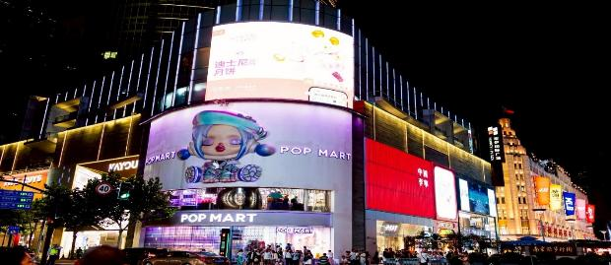

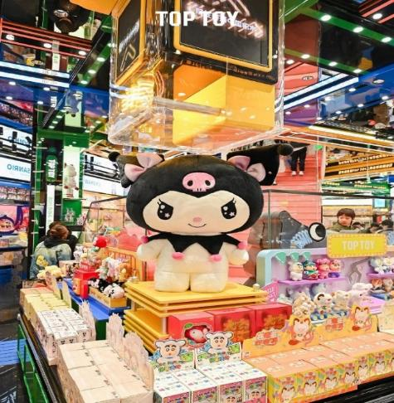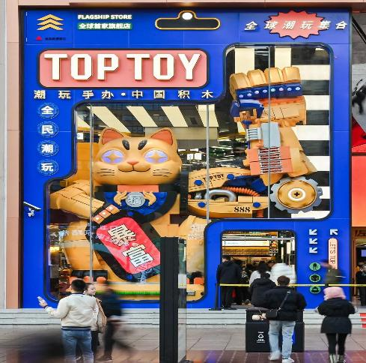

**ค่ำ** 🍽 **รับประทานอาหารค่ำสไตล์เซี่ยงไฮ้**

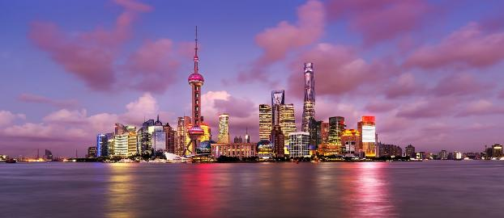**หลังอาหารค่ำนำท่านสู่ หาดไว่ทาน** ตั้งอยู่บนฝั่งตะวันตกของแม่น้ำหวงผู่มีความยาวจากเหนือจรดใต้ถึง 4 กิโลเมตรเป็นเขตสถาปัตยกรรมที่ได้ชื่อว่า “พิพิธภัณฑ์สิ่งก่อสร้างหมื่นปีแห่งชาติจีน” ถือ เป็นสัญลักษณ์ที่โดดเด่นของนครเซี่ยงไฮ้ ให้ท่านสัมผัส**ชมวิวบรรยากาศยามค่ำคืน**

****🛏 **พักที่ SHANGHAI HOLIDAY INN EXPRESS HOTEL หรือเทียบเท่าระดับ 4** 

**เช้า** 🍽 **รับประทานอาหารเช้า ณ ห้องอาหารโรงแรม**

นำท่านเดินทางสู่ **เมืองโบราณผานหลงกู่เจิ้น (เจียงหนานน้อย**) เมืองโบราณทางตอนใต้ของแม่น้ำแยงซี ตั้งอยู่ในพื้นที่หงเฉียวตะวันตก ใช้เวลาขับรถเพียง 5 นาทีจากศูนย์นิทรรศการและการประชุมแห่งชาติ (เซี่ยงไฮ้) เมืองผานหลงตั้งอยู่ทางฝั่งตะวันตกของท่าเรือผานหลง และปัจจุบันเป็นที่ตั้งของคณะกรรมการย่านผานหลงของเมืองซูจิง เขตชิงผู่ ผานหลงกังเป็น 1 ใน 5 สระน้ำหลักบนแม่น้ำอู๋ซ่งในสมัยโบราณ คดเคี้ยวไปมา มีคำกล่าวที่ว่า "ผานหลงมี 18 โค้ง มองเห็นโค้งได้ทุกโค้ง" ตลาดที่เจริญรุ่งเรือง เมืองค่อยๆ ก่อตัวขึ้นตามสายน้ำที่ไหลยาว ภายในเมืองโบราณมีสะพานและวัดโบราณหลายแห่ง รวมถึง "จุดชมมังกรขดสิบจุด" เช่น นั่งเล่นน้ำคดเคี้ยว ตกปลาบนสะพานลำห้วย ฟังเสียงต้นสนและคลื่นยามค่ำคืน

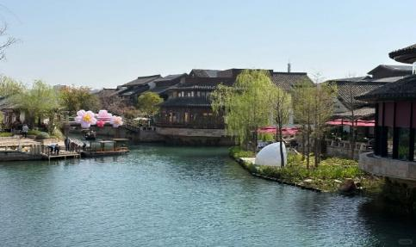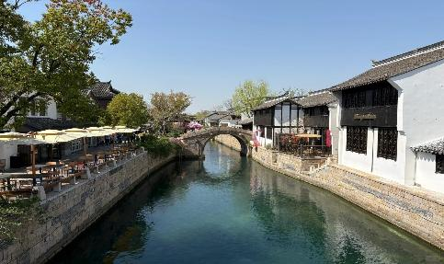

**เที่ยง** 🍽 **รับประทานอาหารกลางวันสไตล์เซี่ยงไฮ้**

**บ่าย** นำท่านเดินทางสู่ **วัดหลงหัว** เป็นวัดพุทธที่เก่าแก่และใหญ่ที่สุดในมหานครเซี่ยงไฮ้ มีชื่อเสียงทั้งในด้านสถาปัตยกรรมอันงดงามและความสำคัญทางประวัติศาสตร์ เป็นหนึ่งในสถานที่ศักดิ์สิทธิ์ที่ชาวพุทธและนักท่องเที่ยวต้องมาเยือน ซึ่งวัดสร้างขึ้นในยุคราชวงศ์ซ่งตะวันออก (ค.ศ. 247) ในสมัยสามก๊ก โดยตามตำนานกล่าวว่าจักรพรรดิซุนกวนแห่งแคว้นง่อก๊กเป็นผู้สร้างเจดีย์หลงหัว ที่ได้รับการบูรณะหลายครั้งในราชวงศ์ถัง ซ่ง หยวน หมิง และชิง ซึ่งโครงสร้างในปัจจุบันส่วนใหญ่มาจากการบูรณะในสมัยราชวงศ์ซ่งตอนปลายและราชวงศ์ หมิง สถาปัตยกรรมที่สำคัญคือเจดีย์หลงหัว เป็นเจดีย์ไม้–อิฐแบบ 7 ชั้น สูงประมาณ 40 เมตร ถือเป็นสัญลักษณ์สำคัญของวัด ผังวัดแบบ “เจ็ดห้องห้าโถง” ตามสถาปัตยกรรมวัดพุทธโบราณของจีนและมีวิหารพุทธหลายหลัง เช่น พระวิหารใหญ่ ประดิษฐานพระพุทธเจ้าสามพระองค์,หอกลองและหอระฆัง ที่ใช้ในพิธีกรรม

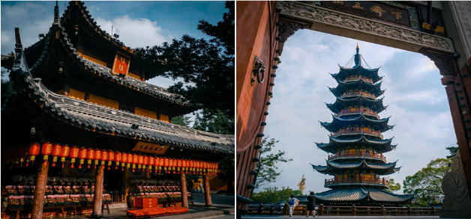

นำท่านสู่ **ลาน** **M WEST DREAM GATE** ตั้งอยู่ย่าน West Bund ริมแม่น้ำหวงผู่ ให้ท่านได้ชมบรรยากาศริมแม่น้ำยามพระอาทิตย์ตก วิวแม่น้ำสวยโรแมนติก นอกจากนี้ยังมี ร้านอาหาร-คาเฟ่ รวมถึงร้านช้อปปิ้งต่างๆให้ท่านได้เลือกซื้อเป็นของฝากแก่ญาติสนิทมิตรสหาย

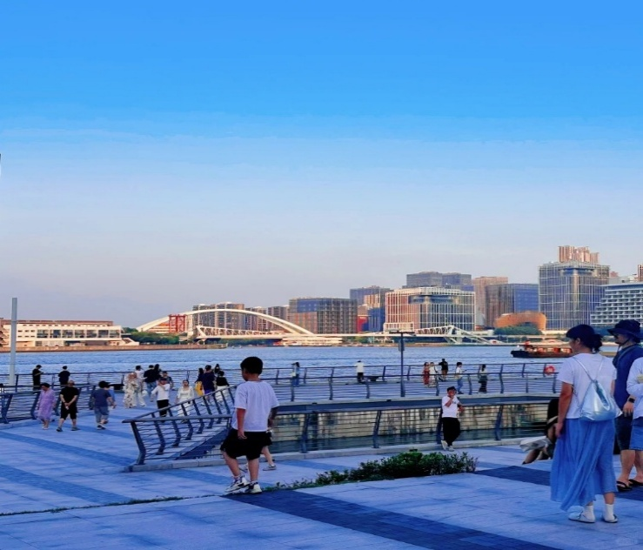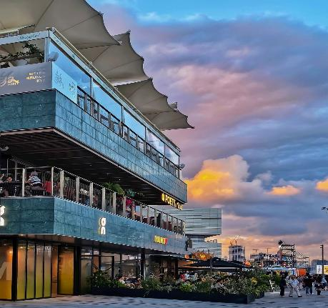

**ค่ำ** 🍽 **รับประทานอาหารค่ำสไตล์เซี่ยงไฮ้**

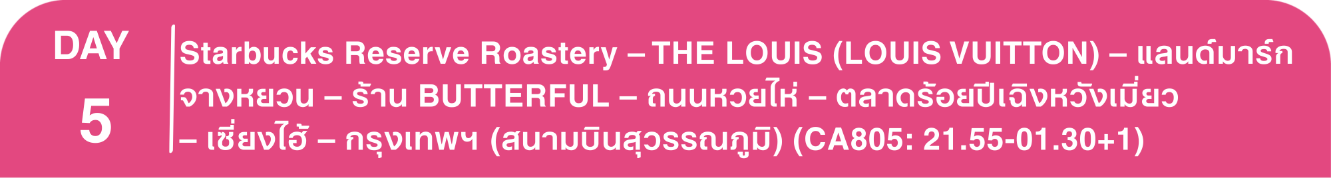🛏 **พักที่ SHANGHAI HOLIDAY INN EXPRESS HOTEL หรือเทียบเท่าระดับ 4** 

**เช้า** 🍽 **รับประทานอาหารเช้า ณ ห้องอาหารโรงแรม**

นำท่านสู่ **STARBUCKS RESERVE ROASTERY** สาขาใหม่ที่นครเซี่ยงไฮ้ มาพร้อมกับความยิ่งใหญ่อลังการ ครองตำแหน่งสตาร์บัคส์ที่สวยที่สุดในโลก ซึ่งได้ทำการเปิดตัวไปเมื่อวันที่ 6 ธันวาคม 2560 มีเนื้อที่ใหญ่โตถึง 2,787 ตารางเมตร ด้านบนของร้านตกแต่งด้วยแผ่นไม้รูปหกเหลี่ยมซึ่งเป็นงานแฮนด์เมดจำนวน 10,000 แผ่น และที่ตั้งตระหง่านอยู่กลางร้านคือถังคั่วกาแฟทองเหลืองขนาด 40 ตัน สูงเท่าตึก 2 ชั้น ประดับประดาด้วยแผ่นตราประทับแบบจีนโบราณมากกว่า 1,000 แผ่น ซึ่งบอกเล่าเรื่องราวความเป็นมาของสตาร์บัคส์

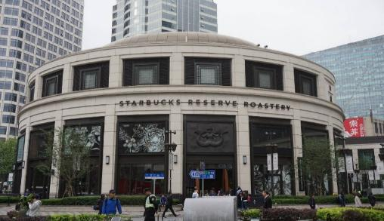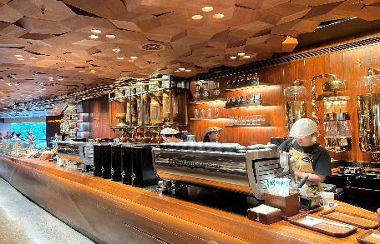

นำท่านเดินทางสู่ **THE LOUIS (Louis Vuitton) ชมภายนอก** ร้านคอนเซ็ปต์สโตร์ใหม่ที่เซี่ยงไฮ้ในชื่อ "The Louis" ช้อปที่มีความพิเศษที่มีการออกแบบให้มีลักษณะคล้ายเรือสำราญ เพื่อสื่อถึงการเดินทางและประวัติศาสตร์ของ Louis Vuitton ตกแต่งด้วยลายโมโนแกรมสีเงินสุดไอคอนิกที่ได้แรงบันดาลใจมาจากหีบเดินทางของแบรนด์ บนพื้นที่กว่า 17,850 ตารางฟุต ตั้งอยู่บริเวณหน้าห้างสรรพสินค้า Taikoo Hui บนถนน West Nanjing นับเป็นแลนด์มาร์กแห่งใหม่ที่ห้ามพลาดมาต๋าข่า

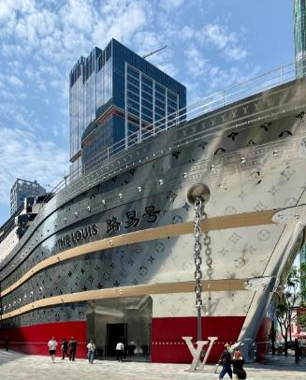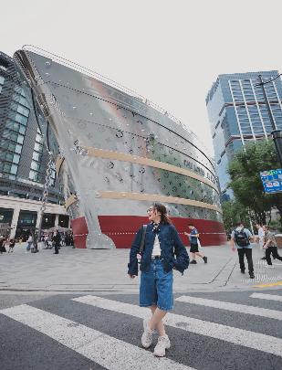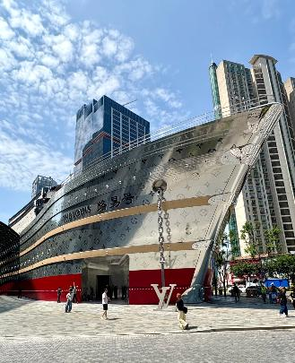

**เที่ยง** 🍽 **รับประทานอาหารกลางวันสไตล์เซี่ยงไฮ้**

**บ่าย** นำท่านเดินทางสู่ **แลนด์มาร์ก จางหยวน** ตั้งอยู่ในพื้นที่ใจกลางของถนนนานกิงตะวันตก มีสถาปัตยกรรม shikumen (อาคารที่มีการผสมผสานระหว่างสไตล์ตะวันตกและจีน)ที่ใหญ่ที่สุด ถูกอนุรักษ์ไว้อย่างดี จางหยวนเป็นโครงการที่ผสมผสานประวัติศาสตร์ตั้งแต่สมัยปี1882 ให้เข้ากับไลฟ์สไตล์สมัยใหม่ โดยมีเป้าหมายในการสร้างพื้นที่ระดับโลกที่รวมทุกความต้องการไว้ในที่เดียวไม่ว่าจะเป็นช้อปปิ้ง ทำงาน การพักผ่อน และการท่องเที่ยวทางวัฒนธรรมรวมถึงยังมีร้านค้าแบรนด์เนมที่เป็นเอกลักษณ์ ร้านอาหารท้องถิ่นและนานาชาติ

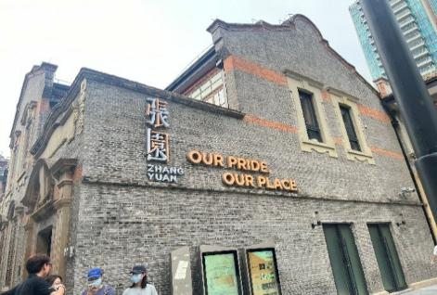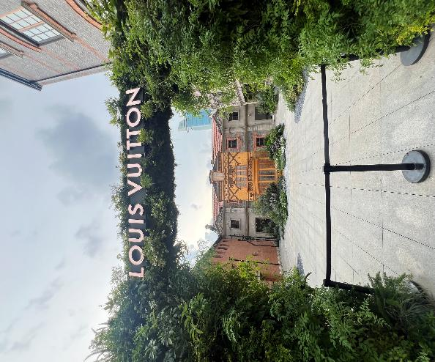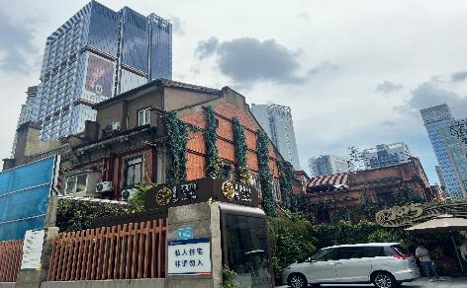

จากนั้นนำท่านสู่ ร้านขนม **BUTTERFUL** ร้านเบเกอรีขนมหวานสไตล์ฝรั่งเศส ที่กำลังโด่งดังในเซี่ยงไฮ้ ด้วยเมนู เบเกอรีและขนมหวานที่หลากหลาย ตั้งแต่ขนมปังอบสดใหม่ ครัวซองต์ ทาร์ตผลไม้ เอแคลร์ เบเกิล พาย รสชาติ ต่าง ๆ และเมนูอื่น ๆ อีกมากมาย ให้ท่านได้ต๋าข่ากับร้านสุดไวรัลที่มาเซี่ยงไฮ้ห้ามพลาดที่จะแวะมาชิมขนมสุดฮอต

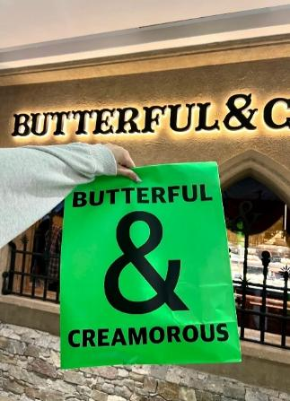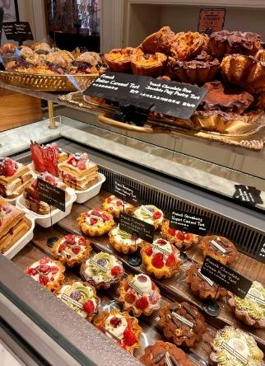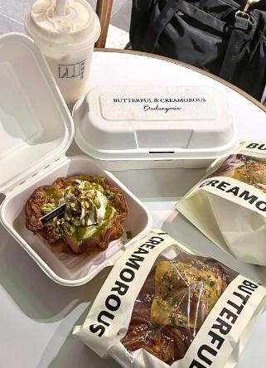

นำท่านเดินทางสู่ **ถนนหวยไห่** เป็นย่านวัฒนธรมเก่าแก่และย่านการค้าการสุดคึกคักของเซี่ยงไฮ้ รวมร้านค้า ให้ท่านช้อปปิ้งเคาน์เตอร์แบรนด์ชื่อดังมากมายกว่า 400 ร้าน ให้ความรู้สึกถึงบรรยากาศคล้ายกับถนนแชมป์ เอลิเซ่ในฝรั่งเศส ที่นี่ก่อตั้งในปี ค.ศ.1930 และถูกพัฒนาให้เป็นย่านเศรษฐกิจ เรียกได้ว่าเป็น ถนนแฟชั่นแห่งปารีสตะวันออก และได้รับความนิยมมาถึงปัจจุบันที่มาเซี่ยงไฮ้แล้วไม่ควรพลาด

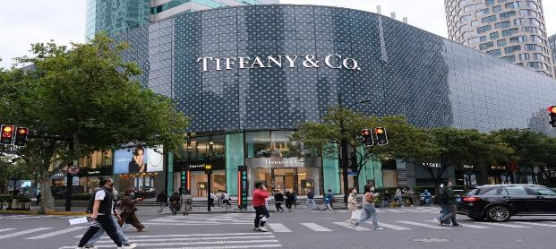

นำท่านสู่ **ร้านกระเป๋า SONG MONT** กระเป๋าแบรนด์จีนที่เป็นกระแสยอดฮิต ด้วยดีไซน์มูดแอนด์โทนเรียบหรูให้ลุค Quiet Luxury มีหลายแพตเทิร์นให้เลือกตั้งแต่ Shoulder Bag ไปจนถึง Tote Bag ให้เลือก มีทรวดทรงที่ไปในทางเดียวกับแบรนด์เนมตะวันตกชื่อดังอย่าง Gucci, Celine, Hermès, Ralph Lauren, Loewe และ Chloe หรือแม้แต่แบรนด์ It Bag รุ่นใหม่ๆ ที่ได้รับความนิยมให้ท่านได้เลือกช้อปปิ้งตามอัธยาศัย

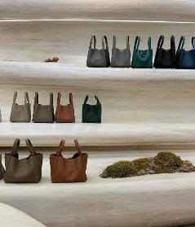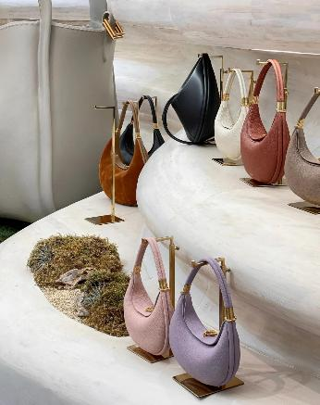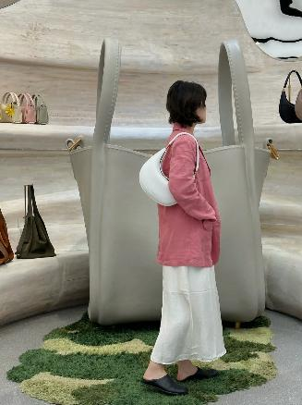

นำท่านสู่ **ตลาดร้ยปีเฉิงหวังเมี่ยว** เป็นศูนย์รวมสินค้า และอาหารพื้นเมืองที่แสดงถึงเอกลักษณ์ของชาวเซี่ยงไฮ้ซึ่งมีการผสมผสานระหว่างอดีตและปัจจุบันได้อย่างลงตัว ซึ่งเป็นย่านสินค้าราคาถูกที่มีชื่ออีกย่านหนึ่งของนครเซี่ยงไฮ้ ให้ท่านอิสระช้อปปิ้งตามอัธยาศัย

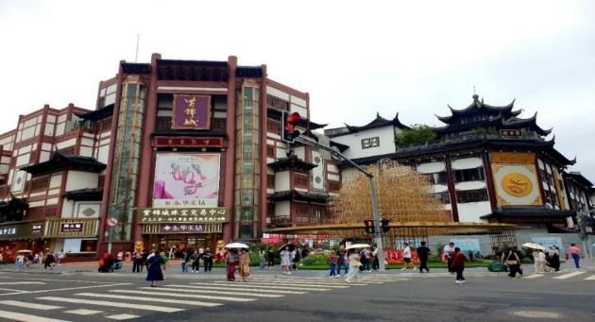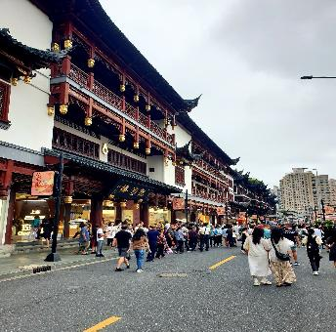

**ค่ำ** 🍽 **รับประทานอาหารค่ำ เมนู..บุฟเฟต์สุกี้**

**สมควรแก่เวลา กรุณาตรวจเช็คสัมภาระให้เรียบร้อย เพื่อเตรียมตัวเดินทางสู่สนามบินเพื่อกลับกรุงเทพฯ**

**21.55 น.** ออกเดินทางสู่ **กรุงเทพฯ** โดยสายการบิน **AIR CHINA เที่ยวบินที่** **CA805 ✈**

***(บริการอาหารและเครื่องดื่มบนเครื่อง)***

**\*\*การบริการอาหารและเครื่องดื่มบนเครื่องบิน เป็นบริการของสายการบิน ทั้งนี้อาจจะมีการเปลี่ยนแปลงได้ขึ้นอยู่กับนโยบายของสายการบิน โดยไม่ต้องเเจ้งให้ทราบล่วงหน้า\*\***

**01.30+1 น.** ถึง **กรุงเทพฯ** **(สนามบินสุวรรณภูมิ)** โดยสวัสดิภาพ พร้อมความประทับใจ**.........** ☺ ☺ ☺ ☺

**\*\*\*\*\*\*\*\*ขอบคุณทุกท่านที่ใช้บริการ\*\*\*\*\*\*\*\***

☺ ☺ ☺ ☺ **ซื่อสัตย์ จริงใจ ห่วงใย เน้นบริการ คืองานของเรา** ☺ ☺ ☺ ☺

**\*\*หมายเหตุ: โปรแกรมและราคาสามารถเปลี่ยนแปลงได้ตามความเหมาะสมโดยไม่ต้องแจ้งให้ทราบล่วงหน้าทางบริษัทฯ จะถือผลประโยชน์ของลูกค้าเป็นสำคัญ\*\***

**\*\*\*ในกรณีที่ลูกค้าต้องออกตั๋วโดยสารภายในประเทศ (เครื่องบิน ,รถทัวร์ ,รถไฟ) กรุณาติดต่อเจ้าหน้าที่ของบริษัทฯ เพื่อเช็คว่ากรุ๊ปมีการคอนเฟิร์มเดินทางก่อนทุกครั้ง เนื่องจากสายการบินอาจมีการปรับเปลี่ยนไฟล์ทบิน หรือเวลาบิน โดยไม่ได้แจ้งให้ทราบล่วงหน้า ทางบริษัทฯ จะไม่รับผิดชอบใด ๆ ในกรณี ถ้าท่านออกตั๋วภายในโดยไม่แจ้งให้ทราบและหากไฟล์ทบินมีการปรับเปลี่ยนเวลาบิน เพราะถือว่าท่านยอมรับในเงื่อนไขดังกล่าว\*\*\***

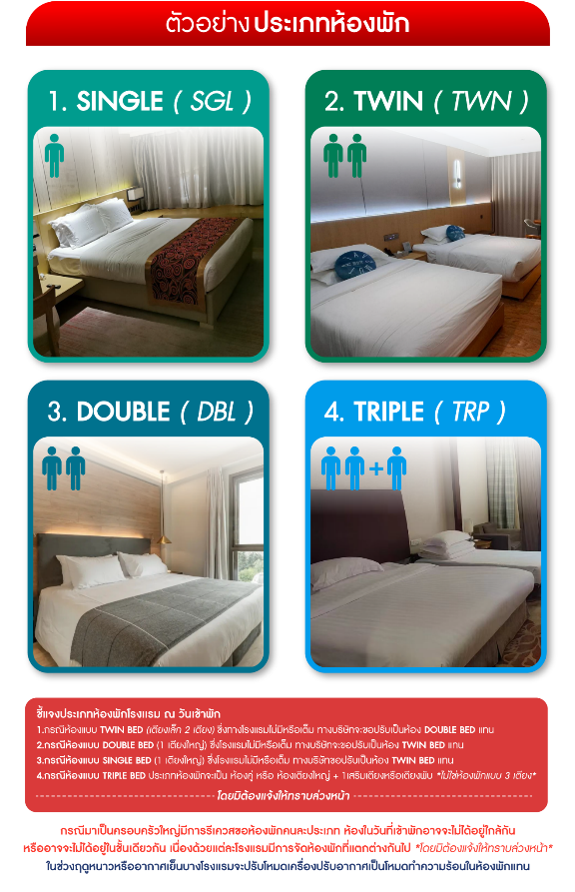

|  |
| --- |
| **อัตราค่าบริการ (ราคาต่อท่าน)**  **คณะจอยทัวร์ขั้นต่ำ 9 ท่านออกเดินทางพร้อมหัวหน้าทัวร์** |

|  |  |  |  |
| --- | --- | --- | --- |
| **วันเดินทาง** | **ราคาทัวร์ผู้ใหญ่**  **พักห้องละ 2-3 ท่าน**  **(9 ท่านออกเดินทาง)** | **พักเดี่ยว**  **จ่ายเพิ่ม** | **ราคา**  **ไม่รวมตั๋ว** |
| **7 – 11 มกราคม 2569** | **23,999 บาท/ท่าน** | **4,000 บาท/ท่าน** | **16,999 บาท/ท่าน** |
| **22 – 26 มกราคม 2569** | **23,999 บาท/ท่าน** | **4,000 บาท/ท่าน** | **16,999 บาท/ท่าน** |
| **29 มกราคม – 2 กุมภาพันธ์ 2569** | **23,999 บาท/ท่าน** | **4,000 บาท/ท่าน** | **16,999 บาท/ท่าน** |
| **5 – 9 กุมภาพันธ์ 2569** | **22,999 บาท/ท่าน** | **4,000 บาท/ท่าน** | **16,999 บาท/ท่าน** |
| **26 กุมภาพันธ์ – 2 มีนาคม 2569** | **23,999 บาท/ท่าน** | **4,000 บาท/ท่าน** | **16,999 บาท/ท่าน** |
| **4 – 8 มีนาคม 2569** | **24,999 บาท/ท่าน** | **4,000 บาท/ท่าน** | **17,999 บาท/ท่าน** |
| **12 – 16 มีนาคม 2569** | **24,999 บาท/ท่าน** | **4,000 บาท/ท่าน** | **17,999 บาท/ท่าน** |
| **20 – 24 มีนาคม 2569** | **24,999 บาท/ท่าน** | **4,000 บาท/ท่าน** | **17,999 บาท/ท่าน** |
| **21 – 25 มีนาคม 2569** | **24,999 บาท/ท่าน** | **4,000 บาท/ท่าน** | **17,999 บาท/ท่าน** |



